Flash kapoenen: Oktober

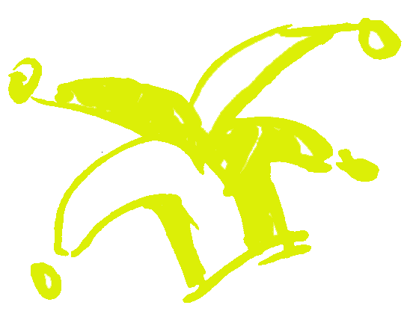
03/10/2020:
Vandaag spreken we af aan de snekke van 14:30 tot 17:30. Teamwork is vandaag heel belangrijk.
Tot dan!!

10/10/2020:
Water, aarde, lucht, vuur, dit zijn de 4 elementen die samen 1 zijn. Durf jij het aan? We spreken af aan de snekke van 14:30 tot 17:30.

17/10/2020:
Vandaag zullen we het strand trotseren en de duinen beklimmen. Zelf met de grote golven van de zee weten we raad mee. We spreken af aan de crypte van 14:30 tot 17:30.
Tot dan!!

24/10/2020:
Vandaag spreken we af van 14:30 tot 17:30 aan de crypte. Creativiteit en kleren die nat mogen worden zijn zeker een voordeel vandaag. Tot dan!!

31/10/2020:
Vandaag wordt het griezelen geblazen met het grote halloweenspel. Jezelf eng verkleden is zeker een pluspunt. We spreken af van 14:30 tot 17:30 aan de snekke. Kom zeker, als je durft!

Snekke: Spuikomlaan 21a
Crypte: Voorkant Duinenkerk

Bij vragen of onduidelijkheden kan je altijd terecht bij volgende nummers of via mail.

GEGEVENS LEIDING
Johannes Mispelaere 0499/32 05 41 Johannes.mispelaere@hotmail.be (takleider)
Nic Boedt 0491/42.00.36
Tom Vanden berghe
Lara Dufour
Emma Speybroeck

